SA19225071 谢蕴
- 解：
（1）
8个盘面，8192个柱面，即每个盘面有8192个磁道，每个磁道平均有256个扇区，每个扇区512字节，则磁盘的总容量为：
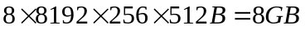

磁道的位密度为每一个磁道内单位长度内所能记录的二进制信息数。
每个盘面的最内圈直径为1.5英寸，则内圈直径为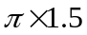英寸。
每个磁道存储的二进制信息位数有：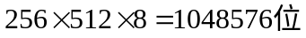。
则最内圈的位密度是：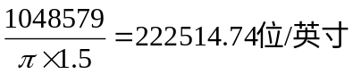

一个块是8KB,每个扇区是512B，则一个块由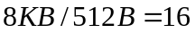个连续扇区组成。
传输一个块的数据磁头需要越过16个扇区和扇区之间的15个间隙。
每个磁道的10%被间隙占用，扇区占90%，每个磁道有256个扇区和256个间隙。所有的间隙合在一起占36度，扇区覆盖其余的324度。所以16个扇区和15个间隙覆盖的圆弧总度数位：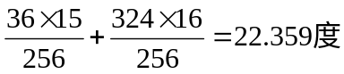
磁盘的转速为7200RPM，即8.33ms转一圈。
则一个块的传输时间为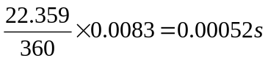

磁头的平均移动距离是移过整个磁盘的1/3。
磁头启动到停止需要1ms，每一栋500个柱面另加1ms。
则平均寻道时间为：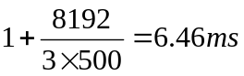
（5）
平均寻转等待时间是磁盘旋转半周所需要的时间。
则平均寻转等待时间为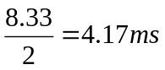

- 解

读取一个块的平均时延=平均寻道时延+平均旋转等待时延+传输时延
平均寻道时延为5ms
平均旋转等待时延为4ms/2=2ms
读取一个块的传输时延为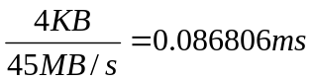
则读取一个块的平均时延为5ms+2ms+0.086806ms=7.086806ms
随机读取1000个磁盘块所需时间为

每个磁道包含的连续磁盘块数为：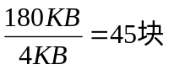
1000个磁盘块在单个磁道上连续存储，则连续占用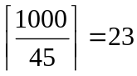个磁道
则寻找第一个磁道的时间为平均寻道时间，后22个磁道与第一个磁道连续，则总寻道时间为：
磁盘块在单个磁道上连续存储，则每个磁道上的只需要一次旋转等待，则23个磁道的旋转等待时间为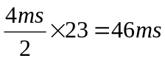
读取每个磁盘块传输时延不变，23个磁道中有22个是完整的磁道，磁盘块的传输时延即为磁头在磁盘块上方经过的时延，则22个完整的磁道的传输时延为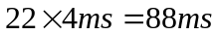
剩余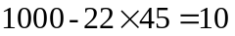个磁盘块的传输时延为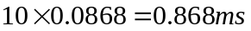
则读取这1000个磁盘块需要的时间为：

